СВЕРХРЕГЕРАТИВНАЯ РАДИОСТАНЦИЯ НА 28 МГЦ

В радиолюбительской среде существуют самые разные мнения по поводу сверхрегенератора,- от резкого отрицания, мол, это только детские игрушки, до утверждения о том, что хорошо сделанный сверхрегенератор будет лучше супергетеродина. Автор данной статьи приверженец «золотой середины» и считает, что «всему своё место». А по сему, если нужно сделать простое и недорогое радиопереговорное устройство, из самых доступных деталей, то сверхрегенератор, - как раз то, что надо.

Впрочем, копировать схемы китайских игрушек тоже нет смысла. На мой взгляд, их безобразная работа объясняется тем, что один и тот же транзисторный каскад работает и как сверхрегенеративный детектор и как задающий генератор передатчика. В результате, его режим устанавливают средним, и, поэтому, неправильным как для сверхрегенератора, так и для передатчика.

На рисунке показана схема пятитранзисторной СВ – радиостанции, предназначенной для работы на малых дальностях.

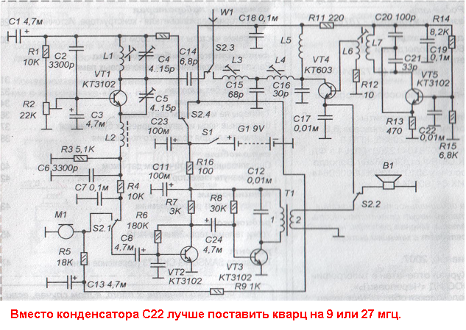

Переключают режимы «приём – передача» переключателем S2 на два положения и четыре направления. Это может быть модуль П2К или ПКН с удалённым фиксатором. Переключатель сделан так, что в свободном состоянии он включает «приём» и для переключения на передачу его нужно держать нажатым. Отсутствие фиксации помогает экономить источник питания. S – выключатель питания.

Сверхрегенеративный детектор сделан на транзисторе VT1. Здесь нет предварительного УРЧ. Вообще, с предварительным УРЧ сверхрегенератор работает довольно странно,- чувствительность не возрастает, а даже понизится. На мой взгляд, единственно, в чём может быть смысл предварительного УРЧ (в совокупности со сверхрегенеративным детектором), так это в снижении излучения помех, создаваемых сверхрегенератором.

Контур L1 – C4 создаёт основную генерацию, а контур L2 – C6 – частоту гашения.

Выставка режима работы сверхрегенератора дело кропотливое, поэтому, для удобства налаживания, резистор R2 и конденсаторы C4, C5- подстроечные.

Низкочастотный сигнал снимается с R3 и через простейший ФНЧ на R4 и С7 подаётся на двухкаскадный низкочастотный усилитель на VT2 и VT3. Выход VT3 трансформаторный. Т1, - это трансформатор от миниатюрного абонентского громкоговорителя ( от однопраграмной радиоточки). К коллектору VT3 подключена его высокоомная обмотка. При приёме к вторичной (низкоомной) обмотке Т1 подключается миниатюрный динамик, а при передаче, - через эту обмотку подаётся ток на эмиттер выходного каскада передатчика (VT4).

При передаче на вход УНЧ поступает сигнал от электретного микрофона М1 (используется импортный микрофон, применяемый в портативных магнитофонах и диктофонах). С выхода УНЧ модулирующий ток поступает через вторичную обмотку Т1 в эмиттерную цепь VT4.

Задающий генератор передатчика выполнен на транзисторе VT5. Частота генерации задана контуром L7-C20-C21. Далее следует каскад усиления мощности на VT4.

Для намотки контурных катушек используются самодельные каркасы с сердечниками СЦР-1. Заготовкой служит каркас контуров ФПЧ усилителя УПЧИ или УПЧЗ старого лампового чёрно-белого телевизора. Такой каркас представляет собой цилиндр диаметром около 7 мм с резьбой внутри и двумя подстроечными резьбовыми сердечниками из карбольного железа (СЦР-1). Нужно осторожно вывинтить из него сердечники (если они заклинили можно смазать оливковым маслом). Затем отпилить от каркаса два цилиндра длинной по 20мм. И в каждый завинтить по одному сердечнику. Так из одного каркаса ПЧ старого получается два каркаса для КВ- техники.

Катушки L1- 40 витков (ПЭВ 0,35), L3- 14 витков (ПЭВ 0,35), L4- 7витков (ПЭВ 0,51), L6 -4 витка (ПЭВ 0,51), L7- 10 витков (ПЭВ 0,35). Катушки L6 намотаны на поверхность L7.

Дроссель L2 намотан на ферритовом кольце диаметром 7 мм, содержит 25 витков ПЭВ 0,35. Дроссель L5 намотан на корпусе постоянного резистора типа МЛТ- 0,5, содержит 100 витков ПЭВ 0,12.

